Уральский федеральный университет

имени первого Президента России Б. Н. Ельцина

Кафедра «Интеллектуальные информационные технологии»

**ЛАБОРАТОРНАЯ РАБОТА 4**

ОТЧЁТ

Дисциплина «Web-программирование»

Преподаватель:

Д.В. Свинцов

Студент:

гр. РИ-380022

Кучерявый Д. А.

Екатеринбург, 2020

**Лабораторная работа №4**

**Работа с базами данных**

1. Цели работы
   1. Получить практические навыки по работе с базами данных.
2. Задания
   1. Вставить в таблицу employee запись, содержащую имя gilbert. После чего извлечь все записи из этой таблицы.

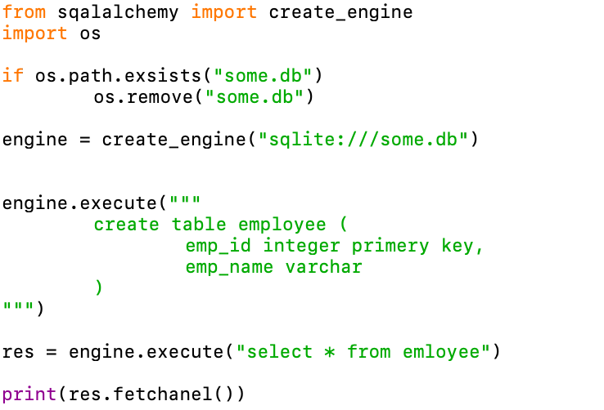

Рисунок 1 Создание какой-то БД



Рисунок 2 Результат программы

**Задание 2 Meta Data**

1. Необходимо написать конструкцию таблицы, соответствующей CREATE TABLE

2. Запустить metadata.create_all()

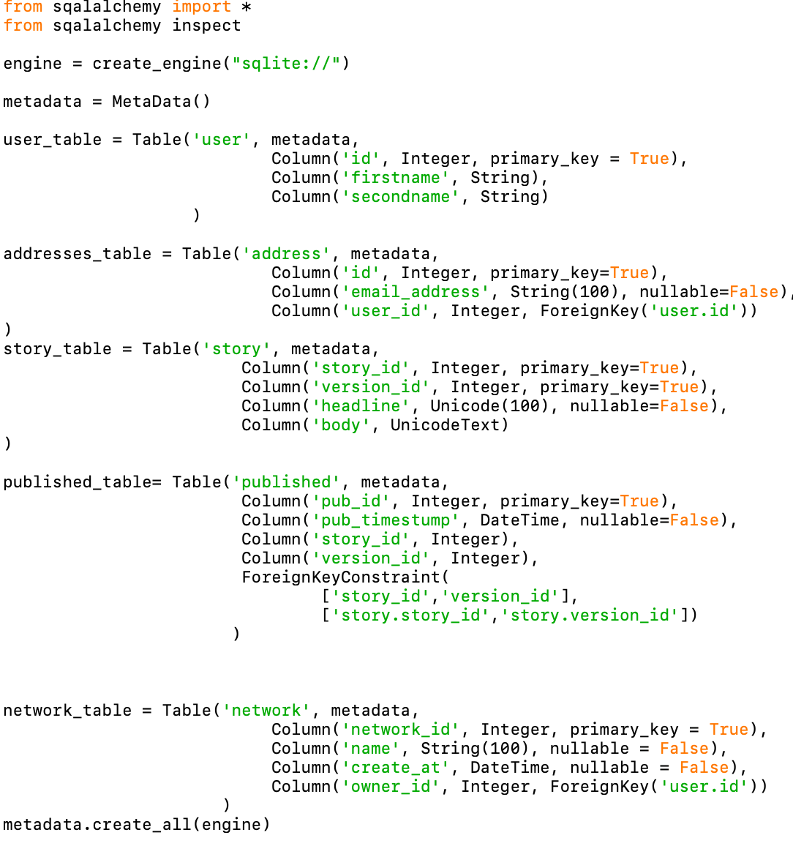

Рисунок 3 Создание таблиц

**Часть 2**

1. Используя «metadata2», создадим сетевую таблицу таким же образом.

2. Используя «inspector», распечатаем список всех имен таблиц, которые включают столбец с названием «story_id»

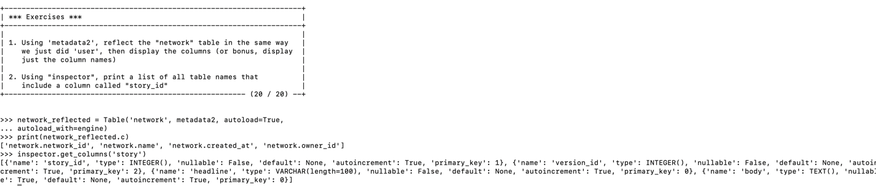

Рисунок 4 Задание и результат работы

**Задание 3. SQL Expressions**

В этом упражнений нужно произвести SQL-выражения для следующих

записей:

1. Для user с именем ed;

2. Для user с именем ed и id больше 5;

3. Для user с именем пользователя edward или условиями пункта 2.

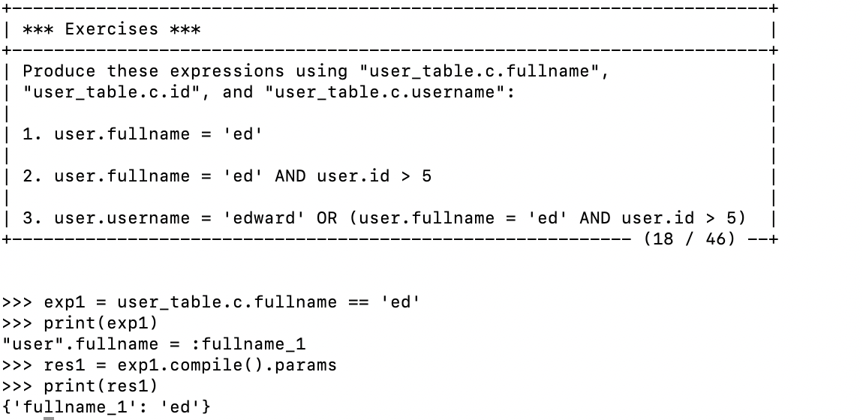

Рисунок 5 Задание и результат работ

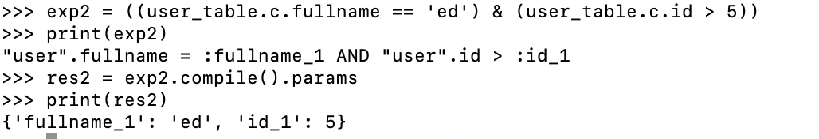

Рисунок 6 Используем логическое выражение

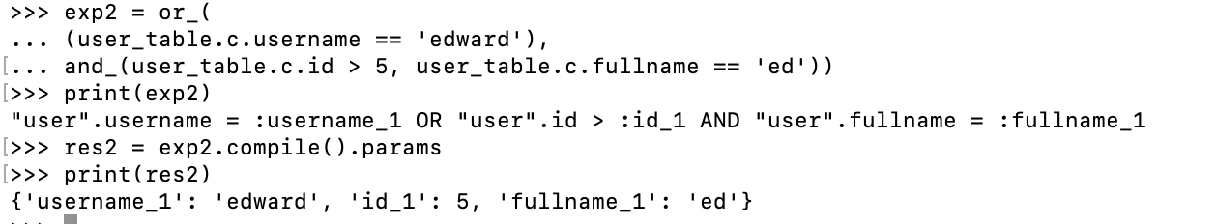

Рисунок 7 Результат работы

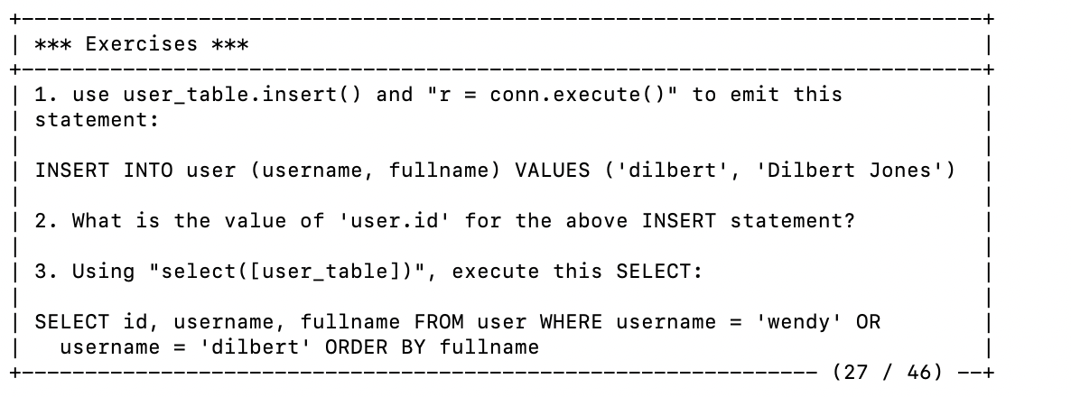

В этом задании необходимо:

1. Добавить запись о Дилберте Джонсе с помощью insert;

2. Узнать, какое будет сгенерировано id для этой записи;

3. Сформировать select-запрос по приведенным условиям

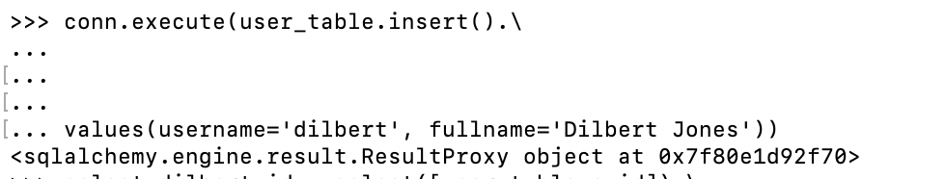



Рисунок 8 Узнаем айди Дилберта



Рисунок 9 3 задание. Дилберт увеличился, потому что перезапускал презентацию.

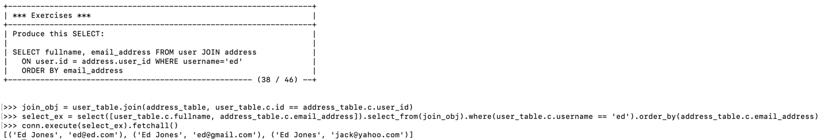

Рисунок 10 Многотабличность. Создаем объект и применяем селект

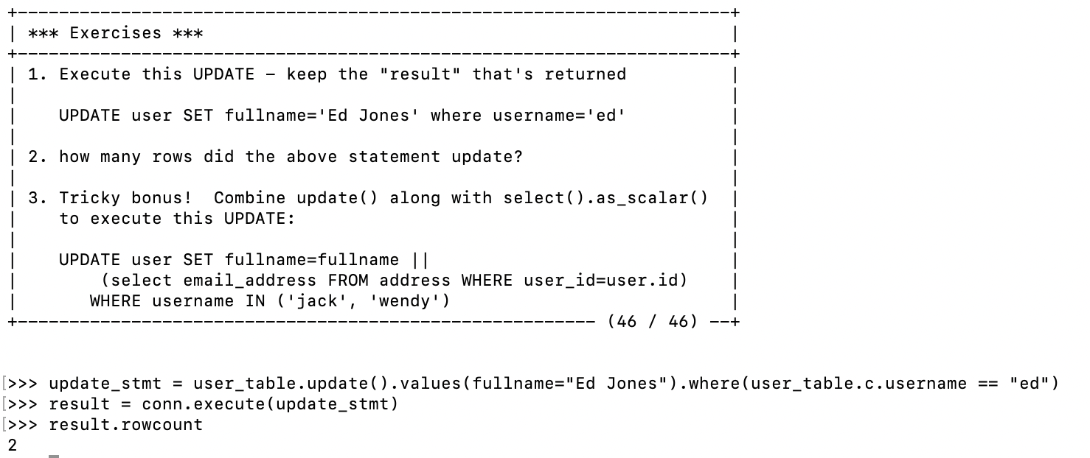

Рисунок 11 Обновление и удаление

**Задание 4. ORM**

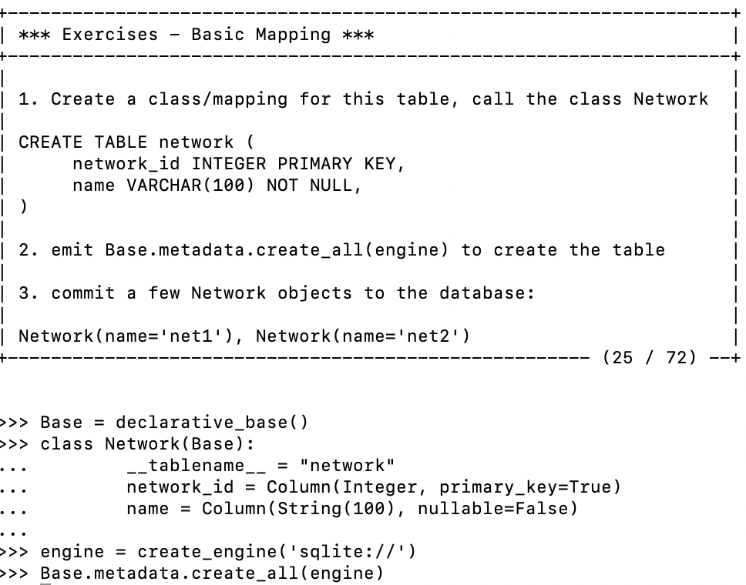

Рисунок 12 Создаем класс объекта Network

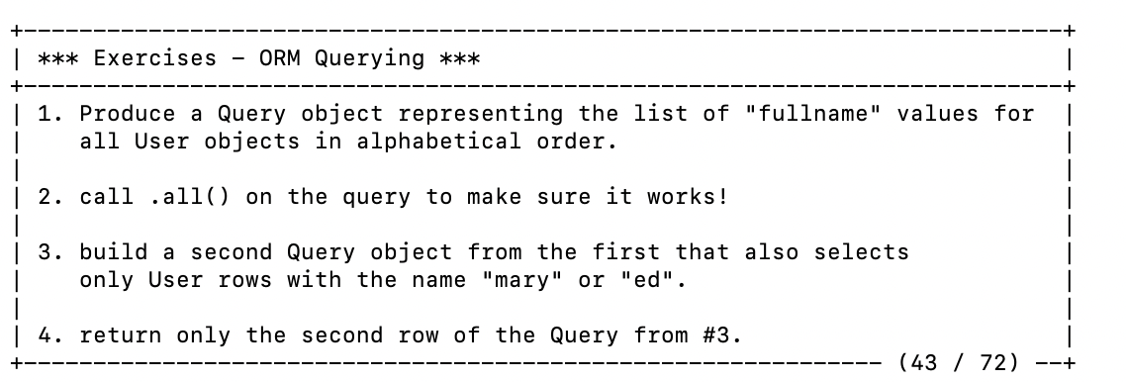

Рисунок 13 Нужно создать объект запроса для списка имен в алфавитном порядке

… а также вызвать его полностью методом





Рисунок 14 Результат работы

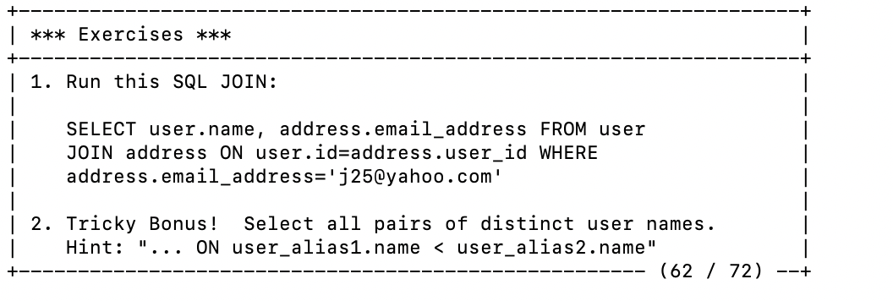

Рисунок 15 Задание на мультитабличность



Рисунок 16 Возвращаем имя пользователя и его адрес

